**ĐẠI HỌC THÁI NGUYÊN**

**TRƯỜNG ĐẠI HỌC CÔNG NGHỆ THÔNG TIN VÀ TRUYỀN THÔNG**



**ĐỒ ÁN:**

**THỰC TẬP CƠ SỞ**

**ĐỀ TÀI: XÂY DỰNG WEBSITE LỚP CNTT-K19-G**

**Giáo viên hướng dẫn: Dương Thị Quy**

**Sinh viên thực hiện: Vũ Hoàng Lâm**

**Lớp: CNTT-K19G**

**Thái Nguyên, ngày… tháng… năm 20…**

Mục lục

LỜI NÓI ĐẦU 4

CHƯƠNG 1: CƠ SỞ LÝ THUYẾT 5

*1.1 TỔNG QUAN VỀ NGÔN NGỮ HTML:* 5

*1.1.1 Giới thiệu về HTML:* 5

*1.1.2 Trang mã nguồn HTML và trang Web:* 5

*1.1.3 Thẻ (tag) là gì:* 6

*1.1.4 Cấu trúc của một trang HTML:* 7

*1.1.5 Các* *quy* *tắc* *chung:* 7

*1.1.6 Các thẻ định cấu trúc tài liệu:* 8

*1.1.7 Các thẻ định dạng:* 9

*1.1.8 Thẻ tạo link (liên kêt):* 10

*1.1.9 Thẻ tạo Frame (khung):* 11

*1.1.10 Thẻ chèn ảnh* 12

*1.1.11 Thẻ tạo danh sách:* 14

*1.1.12 Thẻ tạo form:* 17

*1.1.13 Thẻ Marquee tạo chữ chạy:* 21

*1.1.14 Các thẻ tạo bảng:* 21

*1.2 TỔNG QUAN VỀ CSS:* 22

*1.2.1 Giới thiệu về CSS:* 22

*1.2.2 Đặc tính của CSS:* 22

*1.2.3 Các thuộc tính cơ bản của CSS:* 23

CHƯƠNG 2: TÌM HIỂU ĐỊNH NGHĨA VÀ CÁCH TẠO DỰNG 1 WEBSITE 27

*2.1 THẾ NÀO LÀ MỘT WEBSITE?* 28

*2.2 QUY TRÌNH THIẾT KẾ 1 WEBSITE* 28

*2.3 XÂY DỰNG 1 TRANG WEB TỪ 1 THIẾT KẾ CÓ SẴN* 29

*2.3.1 Chọn* *một* *mẫu* *thiết* *kế.* 29

*2.3.2 Chuyển* *mẫu* *thiết* *kế* *sang* *trang* *web* *html* 30

*2.3.3 Các* *bước* *cắt* *layout* 31

*2.3.5 Layer* *trong* *Photoshop* 32

*2.3.6 Phân* *tích* *bố* *cục* *1* *website* 34

*2.3.7 Sử* *dụng* *công* *cụ* *slice* *tool* *hoặc* *crop* *để* *cắt* *các* *thành* *phần* *giao diện* 36

*2.3.8 Dựng* *mã* *HTML/xHTML/CSS* 36

CHƯƠNG 3: XÂY DỰNG WEBSITE LỚP CNTT-K19-G 40

*3.1 KHẢO SÁT HIỆN TRẠNG VÀ PHÂN TÍCH THIẾT KẾ HỆ THÔNG* 40

*3.1.1 Khảo sát hiện trạng* 40

*3.1.2 Phân tích thiết kế hệ thống* 40

*3.2 XÂY DỰNG TRANG WEB CỦA LỚP* 42

*3.2.1 Thế nào là một website của lớp?* 42

*3.2.2 Các cách xây dựng 1 website riêng của lớp* 43

*3.3 XÂY DỰNG TRANG WEB CÁ NHÂN TỪ MẪU GIAO DIỆN* 44

*3.3.1 Chọn giao diện cho website* 44

*3.3.2 Cắt giao diện thành nhiều thành phần nhỏ trong trang web* 45

*3.3.3 Viết mã HTML* 46

*3.3.4 Viết mã CSS* 50

*3.3.5 Kết quả hoàn thành* 56

KẾT LUẬN 64

TÀI LIỆU THAM KHẢO 65

NHẬN XÉT CỦA GIÁO VIÊN HƯỚNG DẪN 66

# LỜI NÓI ĐẦU

Ngày nay, Công nghệ thông tin là một trong những ngành đang phát triển rất mạnh mẽ và có ảnh hưởng sâu rộng đến mọi mặt đời sống. Nó là nền tảng của nền kinh tế tri thức, là thước đo trình độ phát triển của một quốc gia.Vì vậy, việc đào tạo đội ngũ kỹ sư công nghệ thông tin có chất lượng đòi hỏi phải được chú trọng và đầu tư đúng mức.

Xã hội và kinh tế phát triển đòi hỏi công nghệ cũng phải phát triển. Công nghệ phát triển, con người ngày càng phát minh ra những thiết bị công nghệ số thông minh giúp đỡ con người về rất nhiều mặt trong cuộc sống. Trong thời đại ngày nay, đất nước ta đang hội nhập vào WTO cùng với sự phát triển nhanh chóng của công nghệ thông tin được áp dụng trên mọi lĩnh vực của cuộc sống như kinh tế, chính trị, văn hóa xã hội, tất cả đều cần có công nghệ thông tin. Như hiện nay chúng ta đã biết lập trình và thiết kế Website có thể được coi là ngành “hot” mà hiện nay chúng ta đang rất quan tâm. Ngày nay xã hội phát triển nhu cầu về việc sở hữu riêng cho mình một website cá nhân là vô cùng lớn. Hầu hết ai cũng có nhu cầu sở hữu một website cá nhân hay một blog để chia sẻ thông tin, học tập, viết nhật kí, lưu lại những hình ảnh, video về gia đình bạn bè… Nắm được nhu cầu đó em đã quyết định chọn đề tài: “Xây dựng Website lớp CNTT-K19-G bằng HTML và CSS” cho đợt thực tập cơ sở lần này. Trong quá trình triển khai đề tài có gặp một số vướng mắc nhưng đã được một số thầy cô giáo và các bạn cùng lớp giúp đỡ nên đề tài đã hoàn thành đúng thời hạn và kết quả ban đầu cũng khá hoàn thiện.

Em xin chân thành cảm ơn giáo viên hướng dẫn cô: ***Dương Thị Quy*** - **Bộ môn: Khoa học máy tính và thông tin** đã giúp đỡ và chỉ dẫn em hoàn thành bài báo cáo này.

*Sinh viên****: Vũ Hoàng Lâm***

# CHƯƠNG 1: CƠ SỞ LÝ THUYẾT

## *1.1 TỔNG QUAN VỀ NGÔN NGỮ HTML:*

### *1.1.1 Giới thiệu về HTML:*

HTML (Hyper Text Markup Language - Ngôn ngữ đánh dấu siêu văn bản) là một sự định dạng để báo cho trình duyệt Web (Web browser) biết cách để hiển thị một trang Web. Các trang Web thực ra không có gì khác ngoài văn bản cùng với các thẻ (tag) HTML được sắp xếp đúng cách hoặc các đoạn mã để trình duyệt Web biết cách để thông dịch và hiển thị chúng lên trên màn hình.

Tên gọi ngôn ngữ dánh dấu siêu văn bản có ý nghĩa như sau:

Đánh dấu (Markup): HTML là ngôn ngữ của các thẻ đánh dấu - Tag. Các thẻ này xác định cách thức trình bày đoạn văn bản tương ứng trên màn hình.

Ngôn ngữ (Language): HTML là một ngôn ngữ tương tự như các ngôn ngữ lập trình, tuy nhiên đơn giản hơn. Nó có cú pháp chặt chẽ để viết các lệnh thực hiện việc trình diễn văn bản. Các từ khoá có ý nghĩa xác định được cộng đồng Internet thừa nhận và sử dụng.

Ví dụ b = bold, ul = unordered list, …

Văn bản (Text): HTML đầu tiên và trước hết là để trình bày văn bản và dựa trên nền tảng là một văn bản. Các thành phần khác như hình ảnh, âm thanh, hoạt hình đều phải "cắm neo" vào một đoạn văn bản nào đó.

Siêu văn bản (HyperText): HTML cho phép liên kết nhiều trang văn bản rải rác khắp nơi trên Internet. Nó có tác dụng che dấu sự phức tạp của Internet đối với người sử dụng. Người dùng Internet có thể đọc văn bản mà không cần biết đến văn bản đó nằm ở đâu, hệ thống được xây dựng phức tạp như thế nào. HTML thực sự đã vượt ra ngoài khuôn khổ khái niệm văn bản cổ điển.

### *1.1.2 Trang mã nguồn HTML và trang Web:*

Trang mã nguồn HTML là một tệp văn bản bình thường gồm các kí tự ASCII, có thể được tạo ra bằng bất cứ trình soạn thảo thông thường nào. Theo quy ước, tất cả các tệp mã nguồn của trang siêu văn bản phải có đuôi là .html hoặc .htm.

Khi trình duyệt (browser) đọc trang mã nguồn HTML, nó sẽ dịch các thẻ lệnh và hiển thị lên màn hình máy tính thì ta thường gọi là trang Web. Vậy trang web không tồn tại trên đĩa cứng của máy tính cục bộ. Nó là cái thể hiện của trang mã nguồn qua việc xử lý của trình duyệt. Như sau này ta sẽ thấy, các trình duyệt khác nhau có thể hiển thị cùng một trang mã nguồn không hoàn toàn giống nhau.

Nói soạn thảo siêu văn bản tức là tạo ra trang mã nguồn HTML đúng quy định để độ duyệt hiểu được và hiển thị đúng. Sử dụng HTML để soạn thảo các trang siêu văn bản, về nguyên tắc cũng không khác mấy so với dùng các bộ soạn thảo văn bản thông thường. Chẳng hạn, trong soạn thảo văn bản thông thường, để làm nổi bật các tiêu đề ta phải đánh dấu nó và chọn cỡ to, căn chính giữa... Chương trình soạn thảo văn bản sẽ chèn các dấu hiệu thích hợp (ta không nhìn thấy được) vào đầu và cuối đoạn tiêu đề được chọn để thể hiện nó theo yêu cầu. Với HTML cũng tương tự như vậy.

### *1.1.3 Thẻ (tag) là gì:*

Để biểu diễn thông tin trên trang web, www sử dụng ngôn ngữ HTML để trình bày thông tin. Mỗi thông tin chi tiết sẽ được trình bày và định dạng dựa vào một cặp thẻ (tag) HTML tương ứng.

* + - * Mỗi cặp thẻ bao gồm: thẻ mở và thẻ đóng. Tên thẻ mở và thẻ đóng giống nhau và được đặt tỏng cặp dấu <tên thẻ>
      * Trong thẻ mở có thể có thêm các tham số phía sau tên thẻ
      * Trong thẻ đóng có thêm dấu / phía trước tên thẻ
      * Dữ liệu cần trình bày đặt trong cặp thẻ mở và thẻ đóng
      * Có một số thẻ không nhất thiết phải viết cả thẻ đóng
      * Có thể đặt các cặp thẻ HTML lồng nhau

Cấu trúc chung của một thẻ (tag) HTML như sau:

<Ten_The thamso1= giatri1 thamso2=giatri2…>

Thông tin cần trình bày

</Ten_The>

Ví dụ:

<B> chữ đậm </B>

<I>chữ nghiêng</I>

<U>chữ gạch chân<U>

<B><I>chữ vừa đậm vừa nghiêng</I></B>

### *1.1.4 Cấu trúc của một trang HTML:*

<html>

<head>

<title>Tiêu đề trang web</title>

</head>

<body>

Nội dung trang web

</body>

</html>

### *1.1.5 Các* *quy* *tắc* *chung:*

Một số điều cần lưu ý khi soạn thảo siêu văn bản bằng HTML:

* + - * Nhiều dấu cách liền nhau cũng chỉ có tác dụng như một dấu cách. Mọi người phải sử dụng thẻ để thể hiện nhiều dấu giãn cách liền nhau.
      * Gõ Enter để xuống dòng được xem như một dấu cách, để xuống hàng thì chúng ta phải sử dụng thẻ tương ứng
      * Có thể viết tên thẻ không phân biệt chữ in thường và in hoa.
      * Vì các kí tự dấu lớn hơn ">", dấu nhỏ hơn "<" đã được dùng làm thẻ đánh dấu, do đó để hiển thị các kí tự này HTML quy định cách viết: &gt; &lt;

Nói chung, quy tắc viết các kí tự đặc biệt trong HTML là tên_quy_định của kí tự nằm giữa dấu ampersand - & và dấu chấm phẩy ' ; '&tên_quy_định;

5 ký tự đặc biệt hay dùng:

Ký tự Cách viết

< &lt;

> &gt;

“ &quot;

Ký tự trắng &nbsp;

& &amp;

Có thể chèn các dòng bình luận, chú thích... vào trang mã nguồn bằng cách đặt giữa cặp dấu chú thích <!-- và -->. Trình duyệt sẽ bỏ qua không xét đến phần mã nằm giữa cặp dấu đó:

<!-- Dòng chú thích -->

### *1.1.6 Các thẻ định cấu trúc tài liệu:*

* <HTML></HTML>
* <HEAD></HEAD>
* <TITLE></TITLE>
* <BODY></BODY>

Các tham số của thẻ

Tham số Ý nghĩa

LINK Chỉ định màu của văn bản liên kết

ALINK Chỉ định màu của văn bản siêu liên kết đang chọn

VLINK Chỉ định màu của văn bản siêu liên kết đã mở

BACKGROUND Chỉ định địa chỉ ảnh dùng làm nền

BGCOLOR Chỉ định màu nền

TEXT Chỉ định màu của văn bản trong tài liệu

SCROLL Yes hay No có hay không có thanh cuộn

TOPMARGIN Lề trên RIGHTMARGIN Lề phải

### *1.1.7 Các thẻ định dạng:*

- <P></P>

* + **Các thẻ định dạng đề mục**
  + <BR>
  + <B>,<I>,<U>,<S>
  + <SUP>chỉ số trên</SUP>,<SUB>chỉ số dưới</SUB>
  + Căn lề văn bản trên trang web: tham số ALIGN, thẻ <CENTER>
  + **Định dạng Font chữ**

Thẻ <FONT></FONT>:

<font size="2" face="Verdana">This is a paragraph </font> Khi muốn thay đổi cỡ font thì dùng <font size = X> ... </font>

Trong đó X là cỡ font có giá trị từ 1 (nhỏ nhất) đến 7 (lớn nhất)

Ðể làm cho trang Web thêm sinh động, nhiều khi mọi người muốn trình bày nó bằng nhiều kiểu font khác nhau, hãy sử dụng thuộc tính face của tag <font> để thực hiện việc đổi font chữ. <font face = "fontname"> ... </font> trong đó fontname là tên của font chữ có trên máy tính của người đọc trang Web.

Muốn thêm màu sắc cho chữ, ta thêm thuộc tính color vào tag font

Ví dụ:

<font face = "Arial" color = "#FFFFFF">...</font>

<font face = ".Vn3DH" color="#EEBBBB">...</font>

* + **Sáu mức tiêu đề**

Khi trình bày một trang Web, đôi khi chúng ta phải cần đến các tiêu đề theo các kích cỡ, phông chữ khác nhau. HTML có các tag để thực hiện việc này. Ðể tạo một tiêu đề chúng ta dùng

<hx> Tên tiêu đề <hx>

Trong đó x là một số có giá trị từ 1 đến 6 chỉ kích cỡ tiêu đề. Sau đây là *ví dụ cho các cỡ của tiêu đề:*

Tiêu đề cỡ 1

Tiêu đề cỡ 2

Tiêu đề cỡ 3

Tiêu đề cỡ 4

Tiêu đề cỡ 5

Tiêu đề cỡ 6

### *1.1.8 Thẻ tạo link (liên kêt):*

<a href=url name=name tabindex=n title=title

target=_blank|_self|tên frame> dòng văn bản </a>

Trong đó:

* + - * href Địa chỉ của trang Web được liên kết, là một URL nào đó.
      * name Đặt tên cho vị trí đặt thẻ.
      * tabindex Thứ tự di chuyển khi ấn phím Tab
      * title Văn bản hiển thị khi di chuột trên siêu liên kết.
      * target Mở trang Web đ-ợc liên trong một cửa sổ mới (_blank) hoặc

trong cửa sổ hiện tại (_self), trong một frame (tên frame).

Ghi chú:

Nếu đặt thuộc tính href= của thẻ <a> giá trị mailto:address@domain thì khi kích hoạt kết nối sẽ kích hoạt chức năng thư điện tử của trình duyệt.

Ví dụ:

<address>

Liên hệ: Đại học CNTT và Truyền Thông

<a [href=”mai](mailto:contact@ictu.edu.vn)lto:c[ontact@ictu.edu.vn”](mailto:contact@ictu.edu.vn) > Email: [contact@ictu.edu.vn](mailto:contact@ictu.edu.vn)

</a>

Điện thoại: 02803456789

</address>

Khi nhấn vào dòng chữ Email: contact@ictu.edu.vn(dòng chữ này sẽ xuất hiện giống như các siêu liên kết khác) chức năng thư tín của trình duyệt sẽ được kích hoạt và địa chỉ thư điện tử [contact@ictu.edu.vnsẽ](mailto:contact@ictu.edu.vnsẽ) được chèn vào địa chỉ nhận thư của chương trình gửi thư.

### *1.1.9 Thẻ tạo Frame (khung):*

Có thể thực hiện việc chia cửa sổ trình duyệt ra làm nhiều khung khác nhau gọi là frame. Trong mỗi khung cho phép hiển thị một trang web khác nhau.

<frameset rows="64,*">

<frame name="tren" scrolling="no" noresize target="phai" src="tieude.htm">

<frame name="trai" src="khungtrai.htm">

</frameset>

Ghi chú:

* Thẻ <frame> dùng để tạo ra các frame cụ thể
* <framesets> được viết để chứa các thẻ <frame> trong nó (ít nhất 2 FRAME trở lên)
* <noframes> để hiển thị thông báo trong trường hợp trình duyệt không hỗ trợ FRAME
* Lưu ý cách truyền giá trị cho thuộc tính target

### *1.1.10 Thẻ chèn ảnh*

Tag <img /> dùng để nhúng một image vào văn bản HTML.

Tag <img /> có 2 thuộc tính cần thiết là src và alt, trong đó:

src: đường dẫn tham chiếu tới image.

alt: được sử dụng như một văn bản thay thế khi image không hiển thị (hoặc không có sẵn). Chú ý là alt không phải dùng để hiển thị khi di chuyển chuột lên image, muốn văn bản hiển thị khi di chuyển chuột lên image thì ta dùng thuộc tính title thay thế.

Ví dụ : Ðể chèn một ảnh có tên là doiche.jpg ta làm như sau

<img src = "doiche.jpg" alt=”Chè Thái Nguyên” >

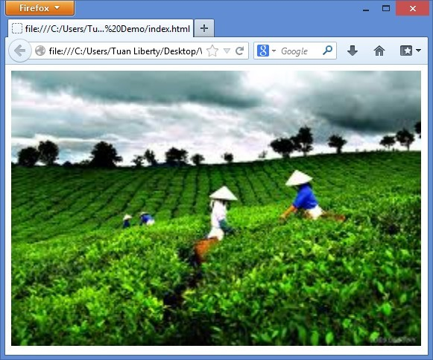

*Hình 1.1: Hiển thị hình ảnh trong trang HTML với thẻ img*

Tag <img...> còn có thể có thêm các thuộc tính để hiển thị văn bản so với hình ảnh. Thuộc tính align với các giá trị khác nhau sẽ cho ta các hiệu ứng như sau.

1. align = top
2. align = middle
3. align = bottom

#### *Ví* *dụ:*

<img src="a.jpg" alt="Chè Thái Nguyên" align="top" /> Tag img với thuộc tính là algin = top <br /><br />

<img src="a.jpg" alt="Chè Thái Nguyên" align="middle" /> Tag img với thuộc tính là algin = middle <br /><br />

<img src="a.jpg" alt="Chè Thái Nguyên" align="bottom" /> Tag img với thuộc tính là algin = bottom

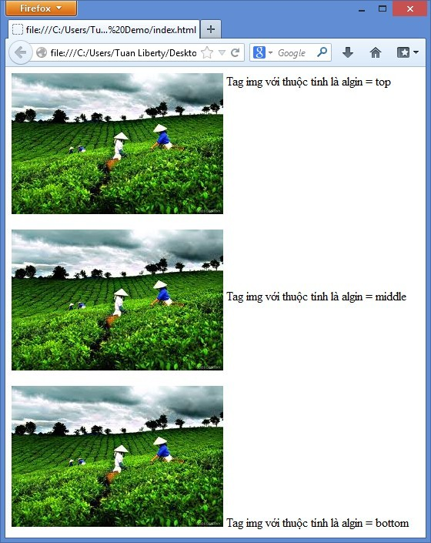

*Hình 1.2: Thuộc tính align trong thẻ img với các giá trị khác nhau*

Ngoài ra thuộc tính này còn có một số giá trị khác như: TextTop, AbsMiddle, AbsBottom và Baseline.

### *1.1.11 Thẻ tạo danh sách:*

Danh sách được dùng để trình bày thông tin thành một dạng dễ đọc hơn. Chẳng hạn để tạo ra các bảng chỉ mục, nội dung của một dãy các tài liệu hay các chương.HTML có hai kiểu danh sách, danh sách có thứ tự (ordered) và danh sách không có thứ tự (unorder).

Danh sách không có thứ tự.

Danh sách không có thứ tự có các mục bắt đầu bằng các "butllet" hoặc các kýhiệu đánh dấu ở trước. Ðể tạo ra danh sách không có thứ tự ta dùng các tag sau:

<ul>

<li>Chỉ mục thứ nhất</li>

...

<li>Chỉ mục cuối</li>

</ul>

Ví dụ khi trong phần body của file HTML có đoạn như sau:

<h3>

Các bộ môn trong khoa Công nghệ Thông tin<br />

Trường Ðại học Công Nghệ Thông Tin và Truyền Thông

</h3>

<ul>

<li>Bộ môn Khoa học máy tính</li>

<li>Bộ môn Các hệ thống thông tin</li>

li>Bộ môn Mạng và Truyền Thông</li>

<li>Bộ môn Công nghệ phần mềm</li>

</ul>

Hiển thị lên trình duyệt sẽ như sau:

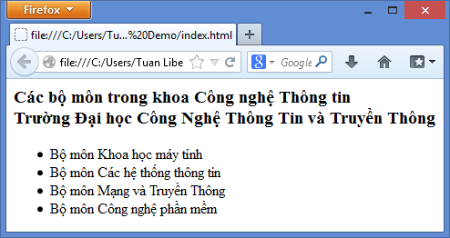

*Hình 1.3: Danh sách không có thứ tự UL LI*

#### *Danh* *sách* *có* *thứ* *tự*

Danh sách có thứ tự là danh sách mà mỗi mục của danh sách được đánh số, thường bắt đầu từ "1". Ðể tạo ra danh sách có thứ tự ta dùng các tag sau:

<ol>

<li>Chỉ mục thứ nhất</li>

...-23-

<li>Chỉ mục cuối cùng</li>

</ol>

Danh sách có thứ tự chỉ khác danh sách không có thứ tự ở chỗ thay tag

<ul> bằng tag <ol>.

***Ví dụ :*** Nếu trong phần body của file HTML có đoạn

<h3>Các bước chuẩn bị để học HTML</h3>

<ol>

<li>Chương trình soạn thảo văn bản trơn (NotePad của như Windows) </li>

<li>Trình duyệt Web (như Internet Explorer hoặc Firefox)

<li>Bộ sách về HTML của tạp chí Internet Today

</ol>

Hiển thị lên trình duyệt như sau:

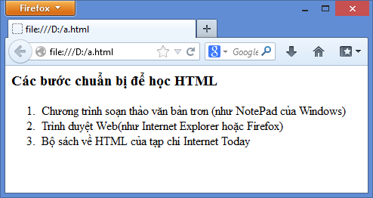

*Hình 1.4: Danh sách có thứ tự OL LI*

### *1.1.12 Thẻ tạo form:*

Form là một yếu tố không thể thiếu để có thể giao tiếp với máy chủ. Nó được dùng để nhập dữ liệu, lựa chọn các khoản mục,... Trong quá trình liên kết với CGI Script, forms cho phép mọi người lựa chọn thông tin từ người dùng và lưu trữ nó cho lần sử dụng sau.

Trong bài học này ta sẽ cách tạo form bằng các tag đơn của HTML. Khi tạo form, ta cần lưu ý nhất hai phần đó là tên nhận dạng (identifier) và giá trị (value) của form đó.

Ví dụ : Trong hộp text box với tên là FirstName, người sử dụng gõ vào VASC, thì dữ liệu gửi đến server là FirstName=VASC

Tag : <Form METHOD="" ACTION=""><...các tag khác...></form> nằm giữa hai tag BODY

Trong đó thuộc tính METHOD có hai giá trị là POST và GET. Nếu giá trị là POST, nó cho phép gửi dữ liệu từ máy Client đến Server (thường được sử dụng trong Form nhập liệu). Còn với GET thì chỉ được sử dụng trong Form vấn tin. Còn ACTION chỉ ra vị trí của CGI Script trên Server sẽ được thực hiện. Các tag trong Form thường dùng chủ yếu là <INPUT>, <SELECT>, <OPTION>.

Chúng ta sẽ lần lượt xét một số Form đơn giản như sau

* Text Blocks : Tạo ra vùng văn bản, có thể nhập nhiều dòng
* Text Boxes: Ðể nhập vào một dòng đơn.
* Password Boxes: Form này giống Text Boxes nhưng không hiển thị các ký tự
* Radio Buttons: Các nút lựa chọn một.
* Check Boxes: Hộp Check Boxes.
* Menus: Tạo ra hộp Menu đẩy xuống.
* Submit, Reset Buttons : Các Button để nhận thông tin và khởi tạo lại thông tin
* Hidden Elements: Các yếu tố ẩn.
* Active Images: Tạo bức ảnh kích hoạt.
* CGI Script: Common Gateway Interface Script.

Text Blocks: <textarea rows="" cols="" name=""> Text... </textarea>

Trong đó cols là chiều rộng của vùng văn bản tính theo ký tự. rows :

chiều cao vùng văn bản tính theo hàng. Name là thuộc tính để nhận dạng, sử dụng trong Script. Mọi người lưu ý là Text

Blocks không bắt đầu bằng tag INPUT.

Text Boxes : <input type="text" name="" maxlength="" size="" value="">

Trong đó size chỉ chiều dài của Text Boxes. Maxlength, minlength chỉ số ký tự tối đa hay tối thiểu có thể nhập vào.

Value là giá trị kiểu xâu được hiển thị. Xin hãy cho biết tên của bạn:

Password Boxes : <input type="password" minlength="" name="" size="">Các thuộc tính đều giống với Text Boxes.

Chỉ khác là khi nhập dữ liệu thì các ký tự không được hiển thị.

Xin hãy cho biết mật mã :

Ví dụ:

Có thể chưa được nhiều dòng.

Radio Buttons : <input type="radio" name="" checked value="">Lựa chọn value chứa dữ liệu sẽ gửi đến Server khi

Radio Button checked.

lựa chọn 1

lựa chọn 2

Check Boxes : <input type="checkbox" name="" value="" checked>Lựa chọn. Hộp Check Boxes có các thuộc tính thành phần giống như Radio Button. thuộc tính lựa chọn là phần văn bản ghi phía saunút check box.

lựa chọn 1

lựa chọn 2

Menus:

<select size="" multiple>

<option selected value="">Text...</option>

</select>

Cũng giống như Text Blocks, Menu không bắt đầu từ INPUT mà là SELECT. Thuộc tính multiple cho phép chọn nhiều mục, nếu không có thuộc tính này thì nó sẽ là một menu đẩy xuống. Mỗi lựa chọn của mọi người được mô tả bằng các tag OPTION, và có thể ngầm định là nó được chọn bằng thuộc tính selected.Có multiple không có multiple Submit and Reset Buttons :

Nút Submit là nút để server có thể lấy thông tin từ người sử dụng. Sau khi nhập liệu song, người dùng ấn vào Submit thì mọi thông tin sẽ gửi đến server. Nếu có thông tin sai quy định thì lập tức server sẽ gửi trả lại kèm với thông tin báo lỗi.

Còn nút Reset sẽ khởi tạo lại toàn bộ các giá trị của form bằng các giá trị mặc định.

<Input type="submit" name="" value="Submit Button">

Công ti viễn thông

Công ti thuong mại quốc tế Công ti phần mềm

CPU

Submit Button

<Input type="reset" name="" value="ResetButton" />

Thuộc tính value chứa phần text hiển thị trên nút bấm. Cần lưu ý nút Reset chỉ khởi động lại các giá trị trong cùng một form mà thôi.

Hidden Elements : <Input type="hidden" name="" value="">

Hidden Elements được sử dụng để lưu trữ thông tin đã thu được từ form trước đó, do đó nó có thể kết hợp với dữ liệu của form hiện tại.

Ví dụ : nếu ở form trước ban đề nghị cho biết tên, có thể lưu lại bởi một biến và thêm nó vào một form mới như là một hidden element, sau đó name sẽ được liên kết thông tin mới thu được mà không cần người dùng nhập lại tên nhiều lần. Các Hidden Elements không bao giờ hiện trên mọi browser đúng với cái tên của nó.

Tag này có hai thuộc tính, thuộc tính name là tên của thông tin được lưu trữ, còn value thông tin mà bản thân nó được lưu lại.

Active Images : <input type="image" src="" name="" />

Thuộc tính chứa trong src chỉ ra đường dẫn tới file ảnh trên server.

Thuộc tính name cho một tên. Khi người dùng click vào ảnh thì tạo độ x và y của chuột hiện hành sẽ được bổ sung vào trường name này và gửi đến server.

Ví Dụ : Giả sử máy chủ muốn biết ai từ nơi nào đến, nó cho mọi người một bản đồ thế giới. Sau đo chỉ việc click lên bản đồ, giả sử sinh ở Việt nam thì chỉ việc tìm đúng nước Việt nam và click lên đó.

### *1.1.13 Thẻ Marquee tạo chữ chạy*

<marquee class=scroll

scrollAmount=scrollDelay=80 direction=”kiểu cuộn” width=245 height=202 align="kiểu canh">

Nội dung văn bản

</marquee>

* Class: chỉ định tên lớp đối tượng
* ScrollAmount:

ScrollDelay: tốc độ cuộn

* Reset Button
* Direction: định hướng chuyển động: up|down|left|right
* Width, Hight: độ rộng, cao qui định phạm vi hiển thị văn bản
* Align: canh văn bản: Center, middle, bottom

### *1.1.14 Các thẻ tạo bảng*

Việc trình bày trang Web theo dạng bảng sẽ làm cho trang Web nhìn chuyên nghiệp hơn. Với dạng bảng có thể chia trang Web thành nhiều phần, có thể áp dụng các kiến thức đã học để trang trí riêng cho từng phần... Khi xây dựng bảng, cần chú ý quy tắc sau: bắt đầu từ ô cao nhất bên trái, tiếp theo xây dựng các ô của hàng đầu tiên, sau đó chuyển xuống hàng thứ hai, xây dựng các phần tử của hàng thứ 2...

Những tag cơ bản của bảng. Ðể tìm hiểu về các tag cơ bản của bảng, trước hết ta xét ví dụ sau:

<table border = 1>

<tr>

<td> Hàng 1 cột 1 </td>

<td> Hàng 1 cột 2 </td>

</tr>

<tr>

<td> Hàng 2 cột 1 </td>

<td> Hàng 2 cột 2 </td>

</tr>

</table>

## *1.2 TỔNG QUAN VỀ CSS:*

### *1.2.1 Giới thiệu về CSS*

**CSS** – được dùng để miêu tả cách trình bày các tài liệu viết bằng ngôn ngữ HTML và XHTML.CSS là viết tắt của Cascading Style Sheets. CSS được hiểu một cách đơn giản đó là cách mà chúng ta thêm các kiểu hiển thị (font chữ, kích thước, màu sắc...) cho một tài liệu Web.

Tác dụng

* Hạn chế tối thiểu việc làm rối mã HTML của trang Web bằng các bằng các thẻ quy định kiểu dáng (chữ đậm, chữ in nghiêng, chữ có gạch chân, chữ màu...), khiến mã nguồn của trang web được gọn gàng hơn, tách nội dung của trang Web và định dạng hiển thị, dễ dàng cho việc cập nhật nội dung.
* Tạo ra các kiểu dáng có thể áp dụng cho nhiều trang web, giúp tránh phải lặp lại việc định dạng cho các trang Web giống nhau.

### *1.2.2 Đặc tính của CSS*

* SCS quy định cách hiển thị của các thẻ HTML bằng cách quy định các thuộc tính của các thẻ đó (font chữ, màu sắc). Để cho thuận tiện có thể đặt toàn bộ các thuộc tính của thẻ vào trong một file riêng có phần mở rộng là ".css" CSS nó phá vỡ giới hạn trong thiết kế Web, bởi chỉ cần một file CSS có thể cho phép quản lí định dạng và layout trên nhiều trang khác nhau. Các nhà phát triển Web có thể định nghĩa sẵn thuộc tính của một số thẻ HTML nào đó và sau đó nó có thể dùng lại trên nhiều trang khác.
* Có thể khai báo CSS bằng nhiều cách khác nhau. Chúng ta có thể đặt chúng trong từng thẻ CSS phía trong thẻ <head>...</head>, hoặc ghi nó ra file riêng với phần mở rộng ".css", ngoài ra còn có thể đặt chúng trong từng thẻ HTML riêng biệt Tuy nhiên tùy từng cách đặt khác nhau mà độ ưu tiên của nó cũng khác nhau. Mức độ ưu tiên của CSS sẽ theo thứ tự sau.
  + Style đặt trong từng thẻ HTML riêng biệt
  + Style đặt trong phần <head>
  + Style đặt trong file mở rộng .css
  + Style mặc định của trình duyệt

Mức độ ưu tiên sẽ giảm dần từ trên xuống dưới.

### *1.2.3 Các thuộc tính cơ bản của CSS*

* **Các vấn đề về văn bản và cách định dạng văn bản**

Thuộc tính CSS text cho phép chúng ta hoàn toàn có thể quản lí được các thuộc tính của văn bản, có thể quản lí được sự ẩn hiện của nó, thay đổi màu sắc, tăng hoặc giảm khoảng cách giữa các ký tự trong một đoạn, căn chỉnh việc dóng hang (align),...

* **Các thuộc tính của text mà CSS hỗ trợ**
* **Đặt màu cho một đoạn văn bản**

Để đặt màu cho một đoạn văn bản chúng ta có thể dùng thuộc tính: color: #mã màu;

p { color: #333333; }

* **Đặt màu nền cho đoạn văn bản**

Có thể đặt màu nền (background) cho đoạn văn bản bằng thuộc tính

background-color: #mã màu;

p{ background-color: #FFFF00;}

* **Căn chỉnh khoảng cách giữa các ký tự**

Khoảng cách giữa các ký tự trong một đoạn văn bản có thể được tăng hoặc giảm bởi thuộc tính letter-spacing: khoảng cách;

h3 {letter-spacing: 2em;}

h1 {letter-spacing: -3em;}

* **Căn chỉnh khoảng cách giữa các dòng**

Thuộc tính line-height: khoảng cách; sẽ giúpcăn chỉnh khoảng cách giữa các dòng trong một đoạn văn bản.

p {line-height:150%; //lineheight:15px;}

* **Thêm đoạn văn bản**

Một đường gạch chân hoặc đường gạch ngang dòng văn bản sẽ làm cho đoạn văn bản thêm sinh động. Để tô điểm thêm cho đoạn văn bản chúng ta sẽdùng thuộc tính text-decoration: thuộc tính;

h3{text-decoration: underline;/* Gạch chân */}

h2 { text-decoration: line-through;

/* Gạch ngang*/}

h1 {text-decoration: overline; /* kẻ trên */}

* **Chỉnh vị trí của đoạn văn bản (indent)**

Thuộc tính text-indent: vị trí; sẽ căn chỉnh vị trí của dòng văn bản theo chiều ngang.

h1 {text-indent: -2000px; /*text-indent:30px; */}

* **Điều kiển các ký tự trong một đoạn văn bản**

Chúng ta có thể điều khiển toàn bộ đoạn văn bản là chữ hoa hay chữ thường bởi thuộc tính text-transform: kiểu chữ

p.uppercase {text-tranform:uppercase;}

p.lowercase {text- tranform:lowercase;}

p.capitalize { text-tranform:capitalize;}

* **Các thuộc tính của font chữ**

Các thuộc tính về font chữ sẽ cho phép thay đổi họ font (font family), độ đậm (boldness), kích thước (size) và kiểu font (style).

* **Đặt font cho đoạn văn bản**

Để đặt một loại font chữ nào đó cho đoạn văn bản thì chúng ta sẽ sử dụng thuộc tính font-family:

P {font-family: Arial,Tahoma,Verdana,sans-serif;}

Thông thường cần phải khai báo họ của font ở cuối (trong ví dụ trên thì sans-serif là chỉ tới 1 họ font) để trong trường hợp máy của người duyệt Web không có các font như mình đã đặt thì nó sẽ lấy font mặc định của họ font trên.

* **Đặt đoạn văn bản sử dụng font nhãn caption**

p.caption {font:caption}

* **Đặt kích thước font cho đoạn văn bản**

Khi chúng ta muốn những đoạn văn bản hoặc tiêu đề có kích thước của chữ khác nhau, chúng ta có thể sử dụng thuộc tính font-size:

h1 {font-size:20px;}

h3 {font-size:12px;}

* **Đường viền và các thuộc tính của đường viền**

Các thuộc tính của đường viền (border) sẽ cho phép đặt các giá trị đặc biệt cho đườn viền như kiểu đường viền, kích thước, màu sắc. Thuộc tính này sẽ được áp dụng cho các thẻ HTML như <div>, <li>, <table>, ...

Trong thuộc tính đường viền (border) chúng ta có 3 giá trị cơ bản đó là:

border color:

border-width:

border-style:

* **Thuộc tính màu của đường viền**

Để đặt màu cho đường viền chúng ta sẽ đặt thông số màu cho thuộc tính bordercolor:

div.color {border-color: #CC0000;}

* **Đặt chiều rộng cho đường viền (border)**

Nếu muốn đặt chiều rộng của đường viền chúng ta sẽ đặt giá trị cho thuộc tính border-width:

div.borerwidth {border-width:2px;}

* **Chọn kiểu của đường viền**

Chúng ta có thể sử dụng thuộc tính border-style để đặt kiểu cho đường viền. Chúng ta có thể gán cho thuộc tính này 9 giá trị khác nhau tương ứng với 9 kiểu đường viền khác nhau.

div.borderstyle { border-style: solid;}

Với 4 phía của đối tượng ta có 4 thuộc tính border tương ứng:

1. border-top:
2. border-right:
3. border-bottom:
4. border-left

Ứng với đường viền của mỗi phía chúng ta đều có 3 giá trị (color, width, style)

Chúng ta có thể dùng phương pháp viết mã giản lược (shorthand) để viết các thuộc tính của đường viền gọn hơn. Giả sử chúng ta đặt thuộc tính border của thẻ<div> với độ rộng bằng 1, kiểu solid và màu là #CC0000 div.border {border: 1px solid #CC0000;}

# CHƯƠNG 2: TÌM HIỂU ĐỊNH NGHĨA VÀ CÁCH TẠO DỰNG 1 WEBSITE

## *2.1 THẾ NÀO LÀ MỘT WEBSITE?*

Website còn gọi là trang web, trang mạng, là một tập hợp trang web, thường chỉ nằm trong một tên miền hoặc tên miền phụ trên World Wide Web của Internet. Một trang web là tập tin HTML hoặc XHTML có thể truy nhập dùng giao thức HTTP. Website có thể được xây dựng từ các tệp tin HTML (website tĩnh) hoặc vận hành bằng các CMS chạy trên máy chủ (website động). Website có thể được xây dựng bằng nhiều ngôn ngữ lập trình khác nhau (PHP,.NET, Java, Ruby on Rails...)

## *2.2 QUY TRÌNH THIẾT KẾ 1 WEBSITE*

**Quy trình được chia làm 7 giai đoạn:**

***Giai đoạn 1:*** Thu thập thông tin khách hàng

* + Tìm hiểu yêu cầu thực tế của khách hàng.
  + Xác nhận các yêu cầu của khách hàng về trang Web và các thông tin khách hàng cung cấp.

***Giai đoạn 2:*** Giai đoạn phân tích

* + Dựa vào những thông tin và yêu cầu thiết kế website của khách hàng, VOC phân tích rõ ràng mục đích, yêu cầu, nguyện vọng của khàch hàng.
  + Lập kế hoạch thực hiện dự án
  + Căn cứ trên kết quả khảo sát, thông tin do khách hàng cung cấp VOC thiết kế lập cấu trúc cho website và thiết kế chung cho toàn hệ thống.

***Giai đoạn 3:*** Giai đoạn thiết kế

* + Xem xét chi tiết yêu cầu và tiến hành thiết kế website
  + Tiến hành xử lý hiệu ứng ảnh, thu thập tài liệu liên quan
  + Kiểm tra sản phẩm để đảm bảo tính thẩm mỹ và thống nhất

***Giai đoạn 4:*** Giai đoạn xây dựng

* + Xây dựng cơ sở dữ liệu dựa trên thiết kế.
  + Soạn thảo nội dung tài liệu, chỉnh sửa hoàn thiện nội dung rồi đưa lên trang web.
  + Tích hợp hệ thống: lắp ghép phân tích thiết kế, nội dung lập trình thành một sản phẩm.
  + Tiến hành kiểm tra, chỉnh sửa và thực hiện nghiệm thu nội bộ

***Giai đoạn 5:*** Giai đoạn chạy thử

* + Tổng hợp nội dung, xây dựng hệ thống theo thiết kế.
  + Kiểm tra và sửa lỗi.
  + Lắp ghép thiết kế với phần mềm, đảm bảo không sai lệch với thiết kế và phần mềm hoạt động tốt.
  + Chạy thử hệ thống trong vòng 01 tuần.
  + Kiểm tra và sửa.

***Giai đoạn 6:*** Giai đoạn nghiệm thu

* + Khách hàng duyệt dự án: khách hàng duyệt chất lượng dự án.
  + Đăng tải hệ thống: đảm bảo hệ thống chạy tốt.

***Giai đoạn 7:*** Giai đoạn chuyển giao

* + Bàn giao cho khách hàng (có đĩa CD mã nguồn)
  + Đào tạo và huấn luyện khách hàng quản trị website một cách hiệu quả
  + Đánh giá, bảo trì.

## *2.3 XÂY DỰNG 1 TRANG WEB TỪ 1 THIẾT KẾ CÓ SẴN*

### *2.3.1 Chọn* *một* *mẫu* *thiết* *kế.*

Nếu bản thân không phải là nhà thiết kế web, thì cách nhanh và đơn giản nhất để có một website nhìn chuyên nghiệp là sử dụng các mẫu website được làm trước. Chúng ta có thể tìm kiếm các mẫu web miễn phí từ rất nhiều nguồn. Song Free Templates Online là nguồn khá tin cậy vì ở đó cung cấp các mẫu web chất lượng phù hợp với các tiêu chuẩn web.

### *2.3.2* *Chuyển* *mẫu* *thiết* *kế* *sang* *trang* *web* *html*

Có rất nhiều bài hướng dẫn chuyển từ file psd (photoshop) sang html ví dụ như trang [*http://izwebz.com/*có](http://izwebz.com/có) các bài hướng dẫn rất chi tiết hay có thể tham khảo tại địa chỉ [*http://nhatnghe.com/forum/showthread.php?*](http://nhatnghe.com/forum/showthread.php) *t=294581* hướng dẫn rất chi tiết và đầy đủ.

Việc biến một giao diện được thiết kế trong Photoshop thành HTML là một phần rất quan trọng trong thiết kế web. Sau này nếu muốn tự tạo giao diện cho trang web của mình cho dù nó động hay là web tĩnh, thì việc chuyển một thiết kế từ PSD sang HTML là việc đầu tiên phải làm.

Trong phần 1 em đã hướng dẫn mọi người cách thiết kế giao diện trang web shop hoa tươi bằng photoshop. Trong phần này, chúng ta sẽ sử dụng một giao diện đã thiết kế ở phần 1 để thực hiện cắt lấy hình ảnh đưa lên tài liệu html.

Cắt giao diện web là cắt lấy hình ảnh cho tài liệu html, còn phần văn bản và phần lặp thì sẽ bỏ đi. (Phần văn bản cho web chúng ta sẽ xử lý ở phần lập trình và lấy từ database).

Cắt Layout sau khi thiết kế xong giao diện của trang web là một việc làm hết sức quan trọng . Đừng xem thường việc này công việc này. Cho dù là design có đẹp đến đâu mà khi đến tay người cắt html ko tốt thì nó sẽ trở nên nham nhở. Cắt Layout sau khi thiết kế xong giao diện của trang web là một việc làm hết sức quan trọng, nó có tác dụng sau.

1.) Tách riêng các nút bấm ra khỏi image giao diện của trang web, việc này sẽ giúp cho chúng ta liên kết được nút bấm đến một trang web khác.

2.) Tăng tốc độ tải website. Giao diện của trang web sẽ được tải nhanh hơn nếu như chúng ta cắt Layout, vì những hình ảnh được cắt ra sẽ được IE tải về theo từng mảnh, nếu để nguyên một cái Image lớn như vậy thì trình duyệt web sẽ tải về rất chậm. Nếu mà trang web tải về chậm thì sẽ làm người duyệt web dễ nản khi họ mới truy cập lần đầu tiên .

### *2.3.3* *Các* *bước* *cắt* *layout*

Trước tiên chung ta nên nên cắt cái banner trước, có người thích để nguyên cái banner. có người thì thích cắt nó ra làm nhiều mảnh, ở đây chúng ta không cắt nó, mà vẫn để nguyên, chỉ cắt nó ra khỏi theme của web thôi.

1.) Nhấn K để sử dụng công cụ Slice Tool

2.) Sau đó rê chuột và cắt lấy phần mà bản thân muốn cắt. Vùng nào được cắt sẽ có số màu xanh hiện ra , vùng nào có số màu xám là vùng sẽ được photoshop tự động cắt . Việc này không ảnh hưởng gì hết .

Nguyên tắt cơ bản: Mỗi sản phẩm > 1 file hình. Hình nền hay màu

chuyển sắc > lấy đúng bước lặp lại và lưu thành 1 file hình. Sử dụng các định dạng hình cho web: *.jpg, *.png, *.gif.

Công cụ sử dụng chính:

Slice tool > vẽ vùng chọn cho hình, mỗi vùng chọn > tạo thành 1 file.

Slice Select Tool > chỉnh vùng chọn của Slice tool.

#### *2.3.4* *Các* *công* *cụ* *trong* *Photoshop*

Các công cụ trong Photoshop được đặt trong thanh công cụ, mỗi một công cụ có một vai trò và công dụng riêng, trong khuôn khổ loạt bài viết này em chỉ nói đến 6 công cụ mà mọi người cần quan tâm.

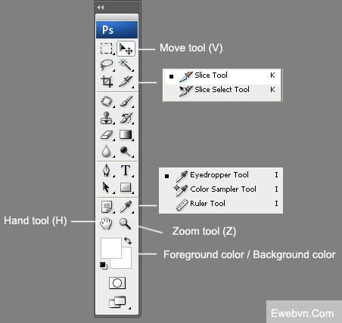

*Hình 2.1: Hộp công cụ trong photoshop*

* + - 1. Move Tool (Phím tắt V): là công cụ di chuyển các Layer ( có thể hiểu là một thành phần Text, button, …) trong file PSD.
      2. Slice Tool (Phím tắt K): Đây là công cụ khá quan trọng, chúng ta sẽ sử dụng công cụ này để cắt những hình ảnh cần thiết cho giao diện web từ file PSD.
      3. Eyedroper Tool (Phím tắt I): Là công cụ cho phép xác định màu từ một vùng mẫu trong file thiết kế.
      4. Foreground color/ Background color: Trong thiết kế web, chúng ta sử dụng công cụ này để tra mã màu cho việc viết CSS.
      5. Zoom Tool (Z): Phóng to / thu nhỏ cửa sổ ảnh làm việc
      6. Hand Tool (H): Di chuyển đến các vùng khác trong cửa số ảnh làm việc hoặc cũng có thể di chuyển đến các vùng khác bằng việc nhấn giữ phím Space bar.

### *2.3.5 Layer* *trong* *Photoshop*

Mỗi file Photoshop (PSD) chứa một hoặc nhiều layer. Tất cả các layer đều trong suốt (ngoại trừ layer background), các layer chồng lên nhau thành nhiều lớp. Ảnh ở layer nằm trên sẽ che ảnh ở layer bên dưới nó. Chúng ta thể thay đổi vị trí của các layer bằng cách Click & drag trên bảng Layer nằm bên phải cửa sổ làm việc của Photoshop, nếu chưa mở bảng Layer, hãy mở bảng layer bằng cách vào menu Window (trên thanh menu)

* Layers, hoặc nhấn F7.

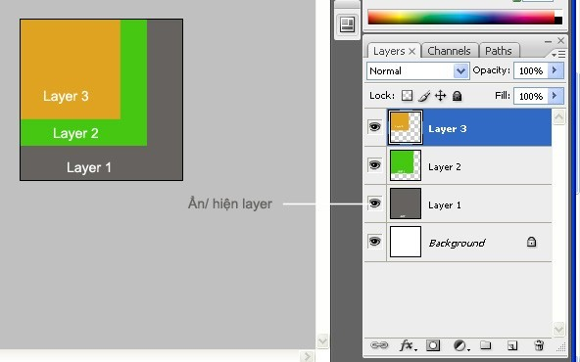

*Hình 2.2: Layer trong photoshop*

* Ẩn / hiện một layer bằng cách tắt hoặc mở biểu tượng con mắt bên cạnh layer đó.
* Di chuyển layer bằng cách Click và kéo thả layer đến vị trí mới, hoặc sử dụng phím Ctrl +] (Di chuyển lên), Ctrl + [ (Di chuyển xuống).

Còn rất nhiều các thao tác khác liên quan đến layer, nhưng mọi người chỉ cần nắm được khái niệm về Layer và cách thức ẩn hiện các layer.

### *2.3.6* *Phân* *tích* *bố* *cục* *1* *website*

Có một chút trục trặc về kỹ thuật về bản mẫu dự định cho loạt bài viết này, mình nghĩ đi nghĩ lại thấy bản mẫu hôm trước đơn giản quá, và mình phải lục lọi để tìm cho được một bản mẫu ưng ý, không quá khó cũng không quá dễ để mọi người rèn luyện tay nghề. Và đây là những gì mà em mong mọi người làm được sau những hướng dẫn này:

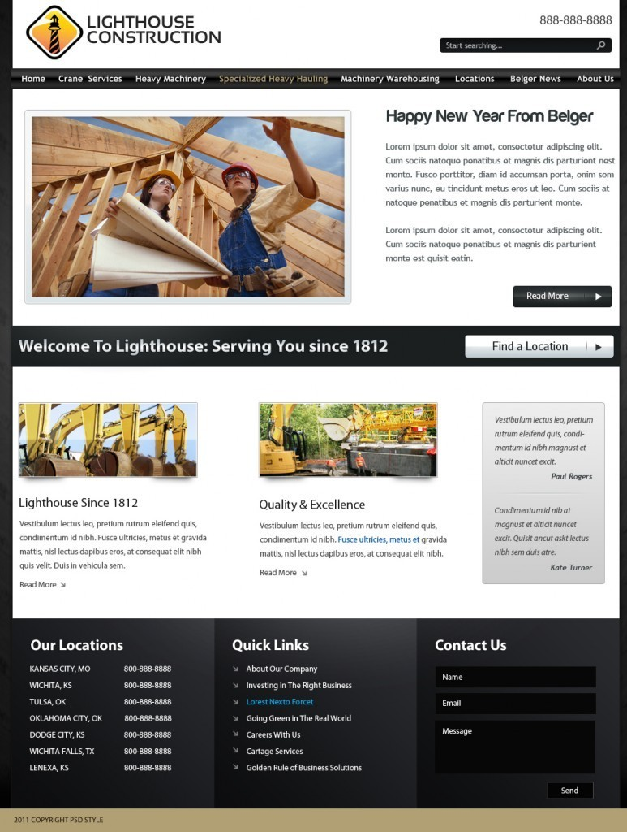

*Hình 2.3: Mẫu thiết kế của một website*

Quay trở lại công việc chính, hôm nay chúng ta sẽ phân tích bố cục dựa vào bản mẫu trên, đây là một phần khá quan trọng trong việc chuyển từ PSD sang HTML, phân tích được bố cục, mọi người sẽ biết mình cần những thành phần nào trong việc xây dựng mã HTML. Nhìn bản mẫu chúng ta có thể xác định bố cục như sau

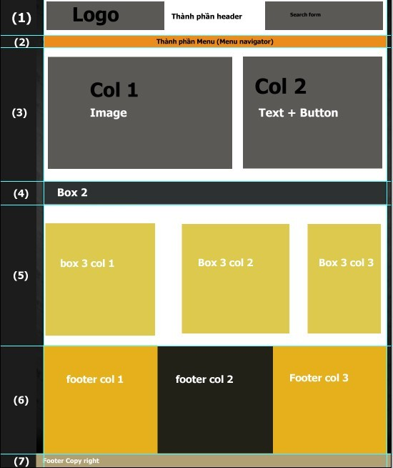:

*Hình 2.4: Bố cục thành phần giao diện của mẫu thiết kế*

* + - 1. Thành phần header bao gồm: Thành phần logo và search box
      2. Thành phần menu
      3. Thành phần box 1 gồm: Thành phần Images (bên trái) và một thành phần chứa nội dung Text (Bên phải)
      4. Thành phần Box 2 (Dòng text Welcome to… và Button Find a Location)
      5. Thành phần box 3 chứa 3 box tương ứng
      6. Thành phần Footer bao gồm 3 cột
      7. Thành phần Footer copyright

Đến đây chắc mọi người đã hình dung được bản thân cần những thành phần nào cho mã HTML của mình rồi?

Mọi người có thể dựa vào bố cục trên và thử dựng mã HTML nhé, coi như bài tập nhỏ cho cho bản thân, ai nào làm xong có thể Post mã của mình lại trong mục Comment để cùng mọi người chia sẻ.

### *2.3.7 Sử* *dụng* *công* *cụ* *slice* *tool* *hoặc* *crop* *để* *cắt* *các* *thành* *phần* *giao diện*

Những công cụ chọn lọc được dùng để tạo điều kiện thuận lợi cho quá trình việc làm, những sự chọn lọc của những hình dạng, những màu, và những đối tượng ở trong Photoshop…

Những sự chọn lọc được dùng để làm việc trong một vùng xác định, trong khi không thay đổi bất kỳ cái nào của vùng xung quanh nó.

### *2.3.8 Dựng* *mã* *HTML/xHTML/CSS*

Giai đoạn này là giai đoạn quan trọng nhất khi xây dựng trang web. Ta lưu trữ các thư mục của trang web như trong hình ảnh sau:

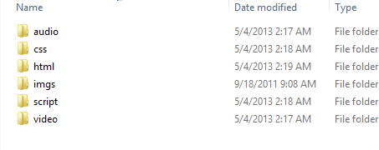

*Hình 2.5: Bố trí thư mục lưu trữ của 1 website*

Trong đó:

* Folder: audio để lưu trữ các bài hát, truyện, ghi âm dưới dạng file audio với tên mở rộng như mp3, wma, flac...
* Forder: css lưu trữ các file style định dạng trang web.
* Folder: html lưu trữ các file dưới dạng *.html hay *.htm
* Folder: imgs lưu các hình ảnh trong giao diện cũng như các hình ảnh trong bài viết.
* Folder: script chứa các file kịch bản bằng các mã javascript.
* Folder: Video lưu trữ các video cho nội dung trang web

Sau đây là đoạn mã trong file index.html cho giao diện bên trên là:

<ul id="nav">

<li><a href="#">Home</a></li>

<li><a href="#">Crane Services</a></li>

<li><a href="#">Heavy Machinery</a></li>

<li class="active">

<a href="#">

Specialized Heavy Hauling

</a>

</li>

<li><a href="#"> Machinery Warehousing</a></li>

<li><a href="#">Locations</a></li>

<li><a href="#">Belger News </a></li>

<li><a href="#">About Us</a></li>

</ul><!--end navigator-->

Sau đó là 1 đoạn mã trong file style.css

#wapper{

width: 960px;

margin: 0 auto;

background: #fff

}

#header{

padding: 10px;

position: relative

}

#header form{

position: absolute;

top: 30px;

right: 10px

}

#header form h1{

font-size: 20px;

color: #373737;

text-align: right

}

#header form input{

background: url(imgs/search_box.jpg) no-repeat;

width: 262px;

height: 24px;

border: 0;

color: #fff;

padding-left: 10px

}

# CHƯƠNG 3: XÂY DỰNG WEBSITE LỚP CNTT-K19-G

## *3.1 KHẢO SÁT HIỆN TRẠNG VÀ PHÂN TÍCH THIẾT KẾ HỆ THÔNG*

### *3.1.1 Khảo sát hiện trạng*

Hiện nay, công nghệ thông tin được xem là một ngành mũi nhọn của quốc gia, đặc biệt là các nước đang phát triển, tiến hành công nghiệp hóa hiện đại hóa như nước ta. Sự bùng nổ thông tin và sự phát triển mạnh mẽ của công nghệ kỹ thuật số, muốn phát triển thì phải áp dụng tin học hóa vào tất cả các ngành các lĩnh vực.

Cùng với sự phát triển nhanh chóng về phần cứng máy tính, các phần mềm càng trở nên đa dạng, phong phú, hoàn thiện hơn và hỗ trợ hiệu quả cho con người. Các phần mềm hiện nay ngày càng hỗ trợ cho người dùng thuận tiện sử dụng, thời gian xử lý nhanh chóng, và một số nghiệp vụ được tự động hóa cao.

Do vậy mà trong việc phát triển phần mềm, sự đòi hỏi không chỉ là sự chính xác, xử lý được nhiều nghiệp vụ thực tế mà còn phải đáp ứng yêu cầu khác. Như về tốc độ, giao diện thân thiện, mô hình hóa được thực tế vào máy tính để người dùng sử dụng tiện lợi, quen thuộc, tính tương thích cao, bảo mật cao… Các phần mềm giúp tiết kiệm một lượng thùng thời gian, công sức của con người, tăng độ chính xác và hiệu quả trong công việc.

### *3.1.2 Phân tích thiết kế hệ thống*

Website được làm dành riêng cho lớp và thành viên trong lớp sử dụng. Những người truy cập chủ yếu là sinh viên lớp CNTT-K19-G, người thân bạn bè của thành viên lớp hoặc những người hiếu kỳ về lớp CNTT-K19-G…

Website không cần phức tạp vì số lượng người dùng ít, chỉ có 2 tác nhân chính sử dụng Website là admin và User. Ngoại trừ các *chức năng cơ bản* của trang web thì còn admin được quyền đăng nhập vào hệ thống cho phép chỉnh sửa website, đăng các bài thông tin hoạt động của lớp hoăc viết blog dựa trên yêu cầu của User.

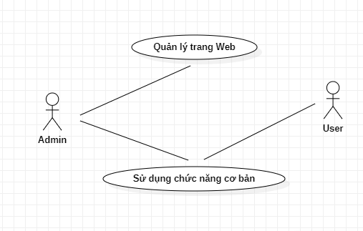

*Hình 3.1: Sơ đồ UseCase tổng quát*

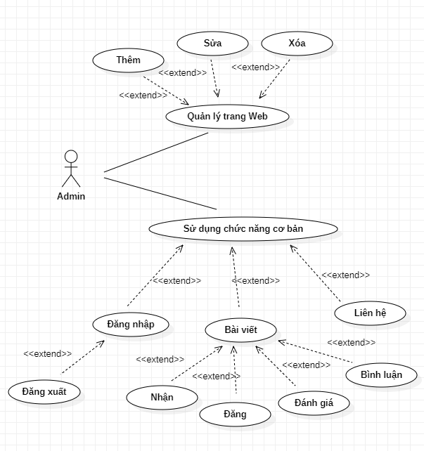

*Hình 3.2 Sơ đồ UseCase phân rã Admin*

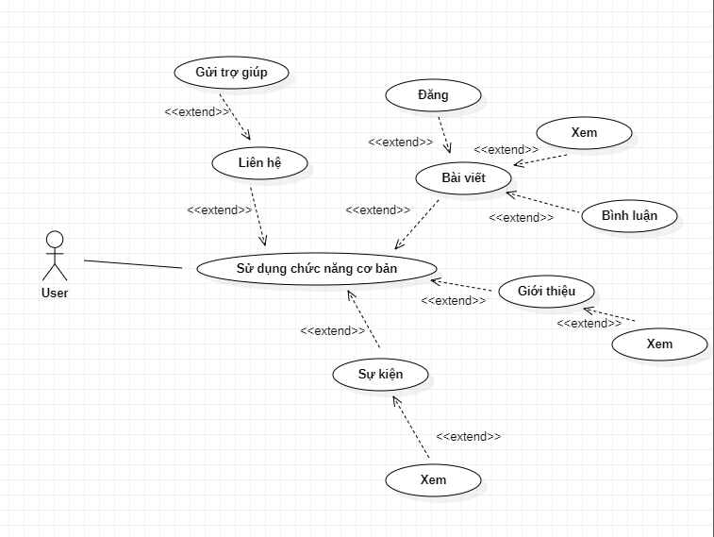

*Hình 3.3: Sơ đồ UseCase phân rã User*

## *3.2 XÂY DỰNG TRANG WEB CỦA LỚP*

Các webstie và blog cá nhân đã trở nên rất phổ biến. Thật không mấy dễ thấy lớp nào không sở hữu trang web riêng cho mình. Vì nó là một trong những kết nối thuận tiện, thậm chí còn là nơi để “cảm nhận” về cuộc sống hay lưu trữ ký kỉ niệm.

Website riêng không chỉ là một cách thể hiện về hình ảnh của lớp tốt nhất mà còn là nơi sẻ chia những suy nghĩ, ý tưởng, cảm xúc, tình cảm cũng như mọi điều xảy ra xung quanh trong cuộc sống của các thành viên, các cá nhân của lớp đó. Đó là lý do tại sao mà chúng ta nên cố gắng tạo trang riêng dựa trên template web miễn phí. Với ngân quỹ thật ‘thân thiện’ nên chỉ mất khoảng 2 giờ là mọi người có thể dành cho mình 1 website riêng.

### *3.2.1 Thế nào là một website của lớp?*

Là website được sử dụng nhằm mục đích giới thiệu về câu truyện, kỷ niệm của một lớp học và chia sẻ tài nguyên (ví dụ như thông tin cá nhân, các bài viết chia sẻ, truyện, nhật kí, tài liệu tham khảo, bài giảng, hình ảnh, video…) với mọi người. Dưới đây là hình ảnh minh họa một website tương tự.



*Hình 3.4:* Mẫu một trang web xã hội riêng

### *3.2.2 Các cách xây dựng 1 website riêng của lớp*

Hiện nay có rất nhiều giải pháp xây dựng trang web riêng của lớp rất đơn giản và thuận tiên. Trào lưu viết blog của dân mạng rất thịnh hành. Blog là nơi để người ta chia sẽ những kinh nghiệm, đánh giá, hoặc là những tâm tư trong cuộc sống hàng ngày, những điều không biết bài tỏ cùng ai… Viết blog có thể giúp cho người ta giảm “stress” …

Trên internet hiện nay cũng có khá nhiều trang web cung cấp dịch vụ blog miễn phí hoặc có phí cho các cư dân mạng. Theo đánh giá của PCWorld cũng như trải nghiệm thực tế của em thì hiện nay có một số website cung cấp blog miễn phí, tốt hiện nay là:

* + - 1. Google Blogger: Linh hoạt với các biểu mẫu (template) có sẵn, giao diện đơn giản dễ, khở tạo và sử dụng, cho phép đặt quảng cáo, nhúng html/javascript, RSS…
      2. Wordpress: Có rất nhiều các mẫu giao diện có sẵn (template) (50 mẫu), dễ sử dụng, mang tính cộng đồng.
      3. Live Journal: ra đời khá lâu, mọi người có thể tao blog mang tính cá nhân (private) hoặc chia sẽ với bạn bè, cộng đồng.
      4. Microsoft Windows Live Space
      5. AOL People Connection (<http://peopleconnection.aol.com/journals>)
      6. Tumblr

Trong những blog trên thì cộng đồng Blog Việt sử dụngBlogger, Wordpress và Tumblr nhiều nhất. Ngoài ra, hiện nay cũng đã xuất hiện một số blog tiếng việt.

Nếu mọi người muốn có được 1 trang web có độ chuyên nghiệp hơn thì có thể thuê dịch vụ thiết kế web ở các công ty phần mềm ở ngoài, hay các sinh viên công nghệ thông tin cũng có thể làm rất thành thạo. Riêng em. Em chọn cách là lấy về 1 bản thiết kế mẫu từ trên mạng dưới dạng file psd. Sau đó có thẻ tùy chỉnh bằng phần mềm photoshop sao cho vừa ý muốn của mình rồi cắt nhỏ các thành phần giao diện sau đó chuyển về dạng mã html và css. Cuối cùng ta có 1 website với thiết kế đẹp và nội dung như mong muốn. Cảm giác mình tự xây dựng lên 1 trang web của riêng mình thật là tuyệt vời.

## *3.3 XÂY DỰNG TRANG WEB CÁ NHÂN TỪ MẪU GIAO DIỆN*

### *3.3.1 Chọn giao diện cho website*

Nguồn tài nguyên trên mạng rất phong phú và đa dạng, có rất nhiều trang web chia sẻ thiết kế giao diện web, có loại miễn phí có loại trả phí. Do các nhà thiết kế đồ họa tạo ra. Từ những ý tưởng rất hay các mẫu website ở hầu hết các lĩnh vực đều có rất nhiều. Em sẽ chọn riêng cho mình 1 cái giao diện đẹp và miễn phí cho website cá nhân của em. Mà không phải mất thời gian tìm hiểu và thiết kế 1 cái giao diện web. Sau một thời gian tìm hiểu cuối cùng em cũng chọn được một giao diện ưng ý. Đúng với giao diện của một website cá nhân.

*Hình 3.5: Mẫu giao diện trang web được chọn*

### *3.3.2 Cắt giao diện thành nhiều thành phần nhỏ trong trang web*

Sau khi cắt nhỏ các thành phần giao diện bằng cách ẩn các layer và sư dụng công cụ slice tool trong Photoshop ta có 1 số các ảnh nhỏ như trong hình dưới đây:

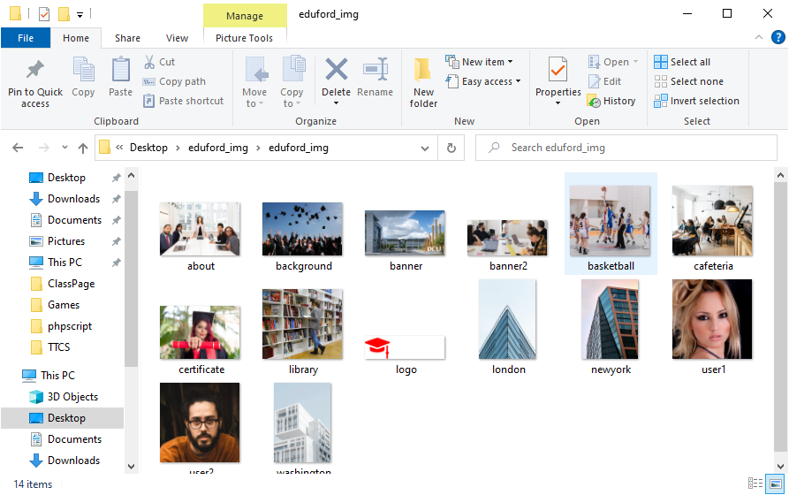

*Hình 3.6: Các ảnh được cắt từ giao diện trang web mẫu*

### *3.3.3 Viết mã HTML*

Mã HTML cho trang web gồm 5 trang:

* Trang CHỦ: index.html
* Trang GIỚI THIỆU: about.html
* Trang HOẠT ĐỘNG: event.html
* Trang BLOG: blog.html
* Trang LIÊN HỆ: contact.gtml

Sau đây mà mã html cho trang index.html

</head>

<body>

<section class="header">

<nav>

<a href="index.html"><img src="img/logo.png"></a>

<div class="nav-links" id="navLinks">

<i class="fa fa-times" aria-hidden="true" onclick="hideMenu()"></i>

<ul>

<li><a href="index.html">TRANG CHỦ</a></li>

<li><a href="about.html">GIỚI THIỆU</a></li>

<li><a href="event.html">HOẠT ĐỘNG</a></li>

<li><a href="blog.html">BLOG</a></li>

<li><a href="contact.html">LIÊN HỆ</a></li>

</ul>

</div>

<i class="fa fa-bars" aria-hidden="true" onclick="showMenu()"></i>

</nav>

<div class="text-box">

<h1>CNTT-K19-G</h1>

<p>Nơi sẻ chia những suy nghĩ, ý tưởng, cảm xúc, tình cảm, kinh nghiệm.<br> Nơi để mọi người giao lưu và kết bạn đến từ mọi nơi trên cả nước. <br> Câu truyện của chúng em.</p>

<a href="about.html" class="hero-btn">Hãy xem những gì chúng em đã trải qua </a>

</div>

</section>

<!-- ----------------About us content------------------ -->

<section class="about-us">

<div class="row">

<div class="about-col">

<h1>Những sự kiện đã trải qua</h1>

<p>Đại học ngoại trừ học tập ra thì cũng có rất nhiều thứ để làm, để trải nghiệm. Cuộc sống đại học chưa bao giờ hết thứ để khám phá, không phải tự chúng ta tìm ra cũng là người khác mang đến để chúng ta trải nghiệm, để chúng ta sống hết mình với những ngày tháng tuổi trẻ. Các sự kiện mà chúng em đã tham gia đc được lưu trữ tại đây, biết về nó bất cứ khi nào bạn muốn.</p>

<a href="event.html" class="hero-btn blua-btn">KHÁM PHÁ NGAY</a>

</div>

<div class="about-col">

<img src="img/about.jpg">

</div>

</div>

</section>

<!--------Contact-------->

<section class="contact">

<h1>Ôn lại kỷ niệm, tổ chức họp mặt hay tìm lại người những người bạn cũ.</h1>

<a href="contact.html" class="hero-btn">Liên hệ ngay</a>

</section>

<!--------Footer-------->

<section class="footer">

<h4>Về chúng em</h4>

<p>Đây là nơi mà em, người làm nên trang web này muốn lưu trữ lại những gì mà chúng em đã trải qua, đang trải qua và sẽ trải qua.</p>

<div class="icons">

<i class="fa fa-facebook" aria-hidden="true"></i>

<i class="fa fa-twitter" aria-hidden="true"></i>

<i class="fa fa-instagram" aria-hidden="true"></i>

<i class="fa fa-linkedin" aria-hidden="true"></i>

</div>

<p>Make by Vũ Hoàng Lâm</p>

</section>

<!-------------JavaScript for Toggle Menu------------->

<script>

var navLinks = document.getElementById("navLinks");

function showMenu(){

navLinks.style.right = "0";

}

function hideMenu(){

navLinks.style.right = "-150px";

}

</script>

</body>

</html>

### *3.3.4 Viết mã CSS*

Sau đây là một phần nội dug file style.css:

/*---------header----------*/

*{

margin: 0;

padding: 0;

font-family: 'Poppins', sans-serif;

}

.header{

min-height: 100vh;

width: 1365 px;

background-image: linear-gradient(rgba(4,9,30,0.7),rgba(4,9,30,0.7)),url(img/truong.png);

background-position: center;

background-size: cover;

position: relative;

}

nav{

display: flex;

padding: 2% 6%;

justify-content: space-between;

align-items: center;

}

nav a img{

width: 120px;

}

.nav-links{

flex: 1;

text-align: right;

}

.nav-links ul li{

list-style: none;

display: inline-block;

padding: 8px 12px;

position: relative;

}

.nav-links ul li a{

color: #fff;

text-decoration: none;

font-size: 13px;

}

.nav-links ul li::after{

content: '';

width: 0%;

height: 2px;

background: #268cfe;

display: block;

margin: auto;

transition: 0.5s;

}

.nav-links ul li:hover::after{

width: 100%;

}

.text-box{

width: 90%;

color: #fff;

position: absolute;

top: 50%;

left: 50%;

transform: translate(-50%,-50%);

text-align: center;

}

.text-box h1{

font-size: 50px;

}

.text-box p{

margin: 10px 0 40px;

font-size: 15px;

color: #fff;

}

.hero-btn{

display: inline-block;

text-decoration: none;

color: #fff;

border: 1px solid #fff;

padding: 10px 20px;

font-size: 15px;

background: transparent;

position: relative;

cursor: pointer;

}

.hero-btn:hover{

border: 1px solid #268cfe;

background: #268cfe;

transition: 0.5s;

}

nav .fa{

display: none;

}

@media(max-width: 700px){

nav a img{

margin-bottom: 100px;

}

.text-box h1{

font-size: 30px;

}

.text-box p{

font-size: 10px;

}

.hero-btn{

font-size: 10px;

}

.nav-links ul li{

display: block;

}

.nav-links{

position: fixed;

background: #2175d4;

height: 100vh;

width: 150px;

top: 0;

right: -150px;

text-align: left;

z-index: 2;

transition: 1s;

}

nav .fa{

display: block;

color: #fff;

margin: 10px;

font-size: 22px;

cursor: pointer;

}

.nav-links ul{

padding: 10px;

}

nav .fa{

margin-bottom: 120px;

}

}

### *3.3.5 Kết quả hoàn thành*

Một số hình ảnh của trang web:

* Trang chủ: index.html

Trong trang chủ của website lớp có một bài viết cố định giới thiệu về lớp và những gì làm nên website lớp đó. Chẳng hạn như các câu giới thiệu, miêu tả nội dung mà website có, các đường dẫn đến các trang (tag) khác của website, tạo nên sự hứng thú với những người sử dụng web.

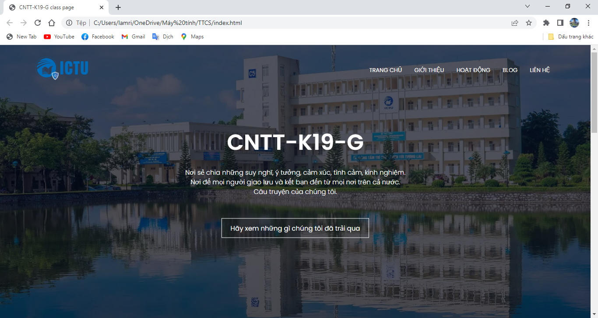

*Hình 3.7: Trang chủ index hiển thị trên trình duyệt chorme*

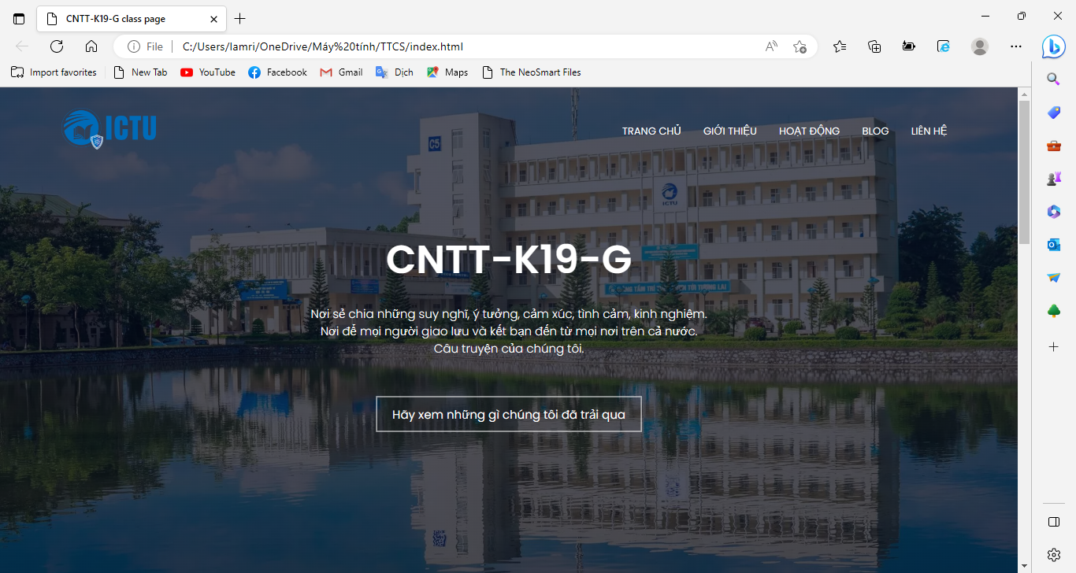

*Hình 3.8: Trang chủ index hiển thị trên trình duyệt ME*

* Trang Giới thiệu: about.html

Trang about.html hiển thị những thông tin giới thiệu về lớp có thể công khai trên mạng như thành phần lớp, nơi học tập, người dẫn đường. Hay nói về mục đích của trang web lập ra là để làm gì: ví dụ như “Blog này được lập ra để chia sẻ cảm xúc hàng ngày về cuộc sống, con người của tập thể lớp em” .Có những trang web lớp được lập lên để chia sẻ những kinh nghiệm về 1 lĩnh vực nào đó với nhau. Chẳng hạn như chia sẻ kiến thức về lập trình, các kiến thức sử dụng phần mềm, internet…

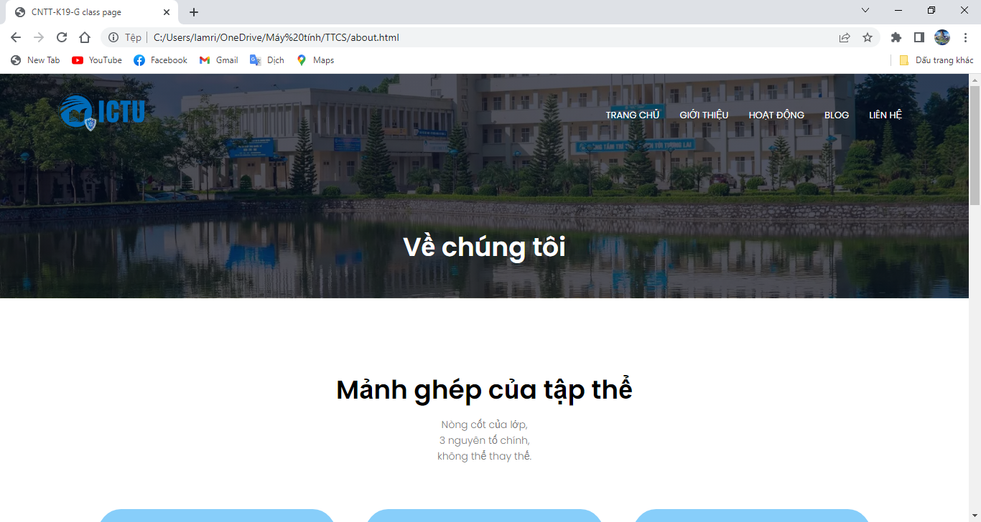

*Hình 3.9: Trang about hiển thị trên trình duyệt chorme*

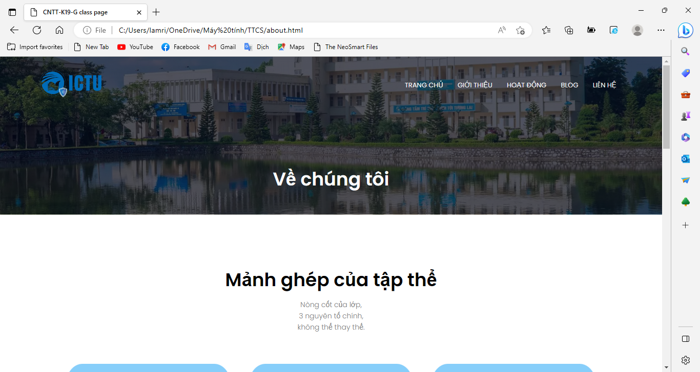

*Hình 3.10: Trang about hiển thị trên trình duyệt ME*

* Trang Sự kiện: event.html

Trang event.html hiển thị các hoạt động sắp có do 1 hoặc 1 nhóm người trong lớp, clb, hoặc trường tổ chức để mọi người có thể tham gia giao lưu, trao đổi, học tập. Có thể lấy ví dụ như “Sự kiện hội chợ hàng năm do trường tổ chức, quy tụ nhiều rạp hàng do các doanh nghiệp hay chính các sinh viên làm ra để trao đổi giao lưu văn hóa”. Những sự kiện được đăng lên trang có thể bị bắt buộc tham gia hoặc không bắt buộc tham gia tùy vào tính chất của sự kiện được tổ chức.

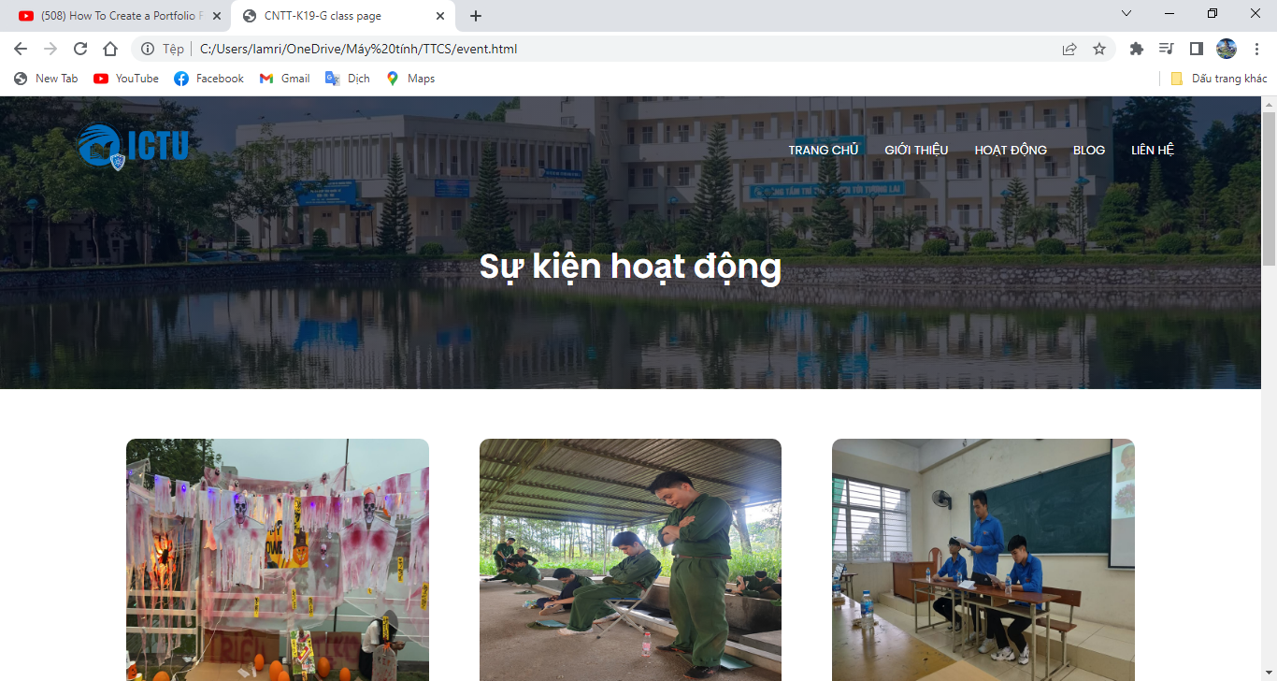

*Hình 3.11: Trang about hiển thị trên trình duyệt chorme*

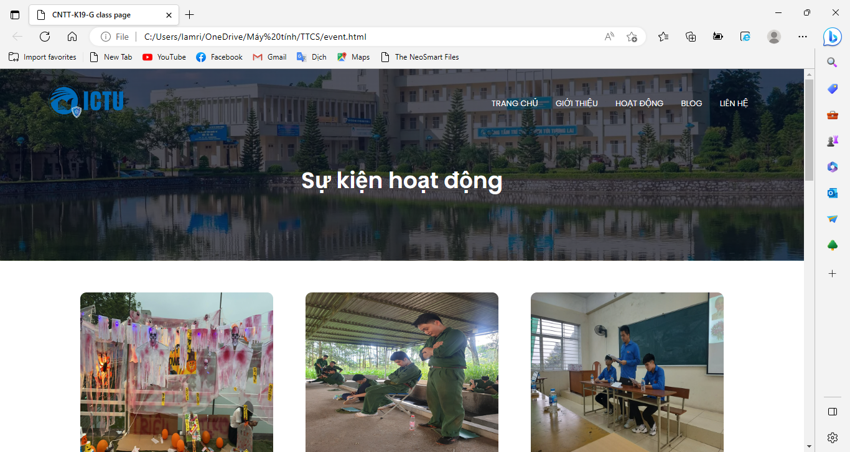

*Hình 3.12: Trang about hiển thị trên trình duyệt ME*

* Trang Blog: blog.html

Có rất nhiều blog hay và ý nghĩa do người dùng internet lập lên. Với việc viết nhật kí trên blog cá nhân hiện nay mọi người không cần phải mất công ghi chép trên giấy tờ. .ọi người có thể công khai hoặc thiết lập quyền xem bài nhật kí riêng cho bản thân. Ở trang blog mọi người có thể cho hiển thị lên những bài viết chia sẻ cảm xúc hàng ngày hay có thể đăng tải lên những hình ảnh đẹp sau những chuyến đi chơi. Ai có kiến thức về 1 lĩnh vực nào đó có thể viết những bài viết mang mục đích chia sẻ kiến thức của mình. Chẳng hạn như em yêu thích lập trình và em có thể viết những bài viết hướng dẫn về 1 số bài tập nào đó. Hay khi ai đắm chìm trong sự ngọi ngào của tình yêu thì có thể chia sẻ cảm nhận của những người đang yêu với những bài viết về tình yêu và cuộc sống rất lãng mạn…

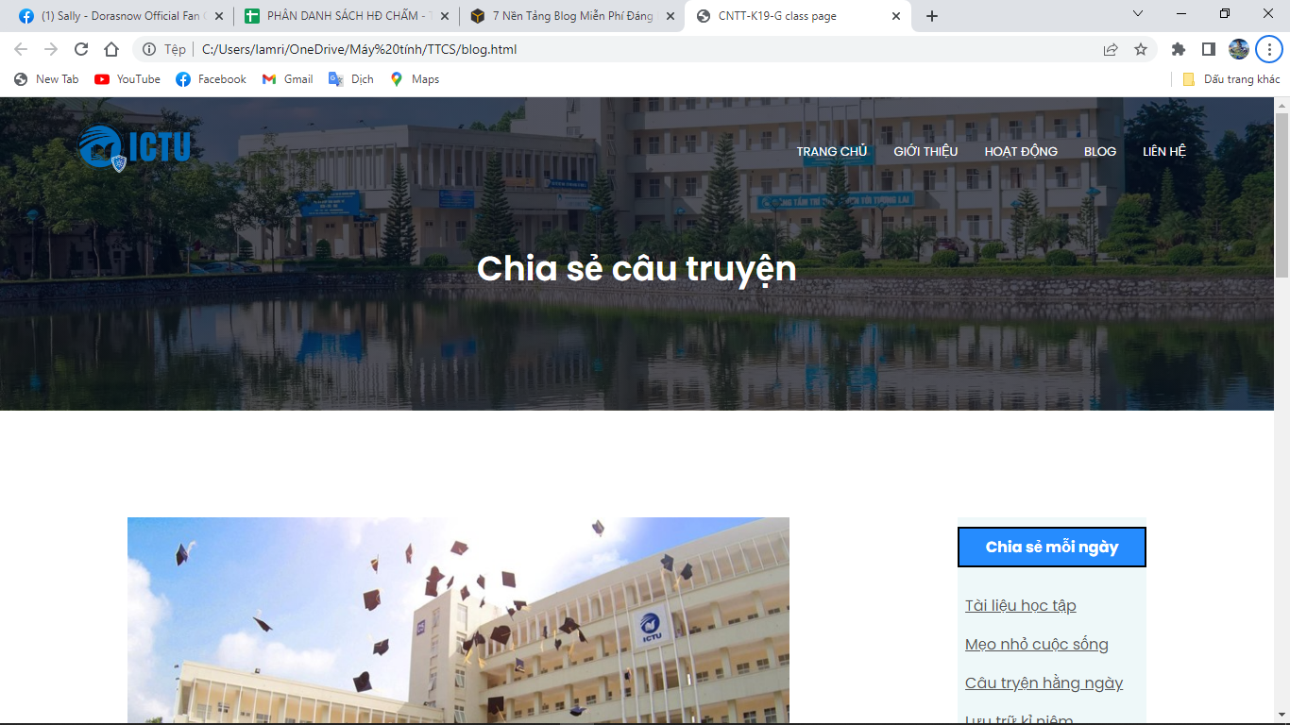

*Hình 3.13: Trang about hiển thị trên trình duyệt chorme*

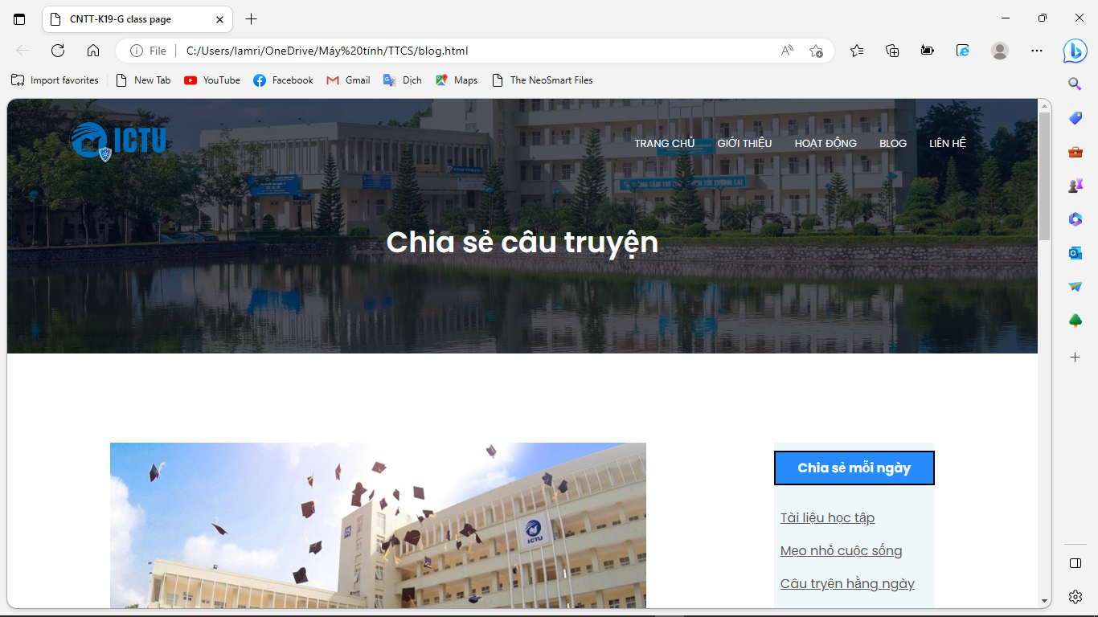

*Hình 3.14: Trang about hiển thị trên trình duyệt ME*

* Trang Liên hệ: contact.html

Có 1 số website thường tạo thêm các trang (tag) liên hệ ghi lại địa chỉ, email, số điên thoại cho những người có nhu cầu cần liên hệ với chủ web. Như ở trang web lớp CNTT-K19-G, các thành viên có thể liên hệ trực tiếp hoặc gửi email cho admin để nhờ tìm cách liên lạc với các thành viên khác nếu mất dấu hoặc là lên kế hoặc tập hợp mọi người lại để tổ chức các buổi họp mặt cho mọi người. Mọi người đôi khi không thể liên hệ với người khác do nhiều lý do khác nhau, đây có thể là 1 trong những có thể nơi giúp họ giải quyết vấn đề đó.

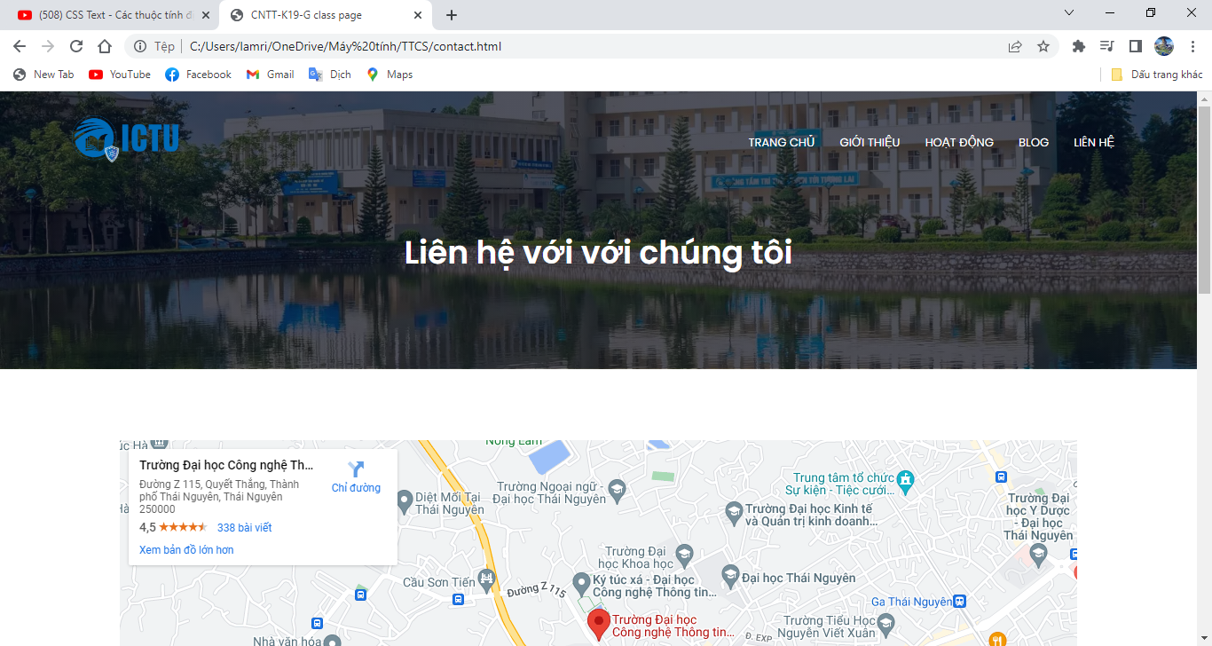

*Hình 3.15: Trang about hiển thị trên trình duyệt chorme*

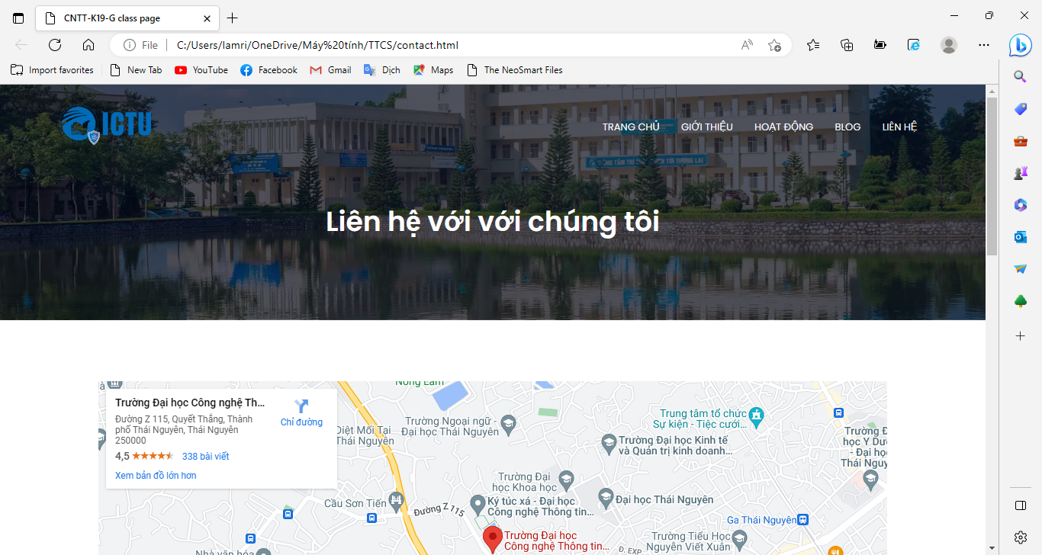

*Hình 3.16: Trang about hiển thị trên trình duyệt ME*

# KẾT LUẬN

Qua quá trình xây dựng website lớp và làm báo cáo thực tập đã giúp em thu hoạch được khá nhiều kiến thức về lĩnh vực thiết kế website nói chung và thiết kế website lớp nói riêng. Bài báo cáo đã phần nào xây dựng được một website riêng của lớp với đầy đủ nội dung như các bài viết trong blog, trang chủ, phần liên hệ…Giao diện đơn giản dễ sử dụng, phù hợp với cá nhân hay cộng đồng sử dụng. Sau khi hoàn thành bài báo cáo thực tập lần này. Em đã học hỏi được rất nhiều thứ, hiểu được quy trình thiết kế một website, nắm vững hơn về ngôn ngữ html và css. Thành thạo hơn với vệc cắt và thao tác với file ảnh trong photoshop. Trang web cá nhân được xây dựng lên với một số thành phần thiết yếu.

Những điều chưa làm được: Đó là một số thành phần trông website cá nhân như thư viện ảnh gallery, hay thư viện video… cẩn phải có nhiều thời gian hơn để xây dựng thêm cho website được hoàn thiện hoàn thiện.

Định hướng phát triển: Trong thời gian tới em sẽ hoàn thành về mặt nội dung và bổ sung thêm một số chức năng của website giúp người dùng tương tác tốt hơn với website. Có thể sẽ cải tiến một phần giao diện cho người dùng sao cho người dùng cảm thấy ấn tượng với website hơn. Sau đó đưa website triển khai lên internet trong thời gian gần nhất có thể.

Mặc dù đã cố gắng trong quá trình nghiên cứu làm đề tài nhưng do còn nhiều hạn chế về thời gian và trình độ nên bài báo cáo của em không tránh khỏi nhiều thiếu sót, và nhiều vấn đề chưa được giải quyết hoàn chỉnh. Vì vậy em rất mong nhận được những ý kiến đóng góp của các thầy cô và các bạn để có thể hoàn thiện và phát triển đề tài hơn.

Một lần nữa em xin chân thành cảm ơn cô: ***Dương Thị Quy*** - **Bộ môn: Khoa học máy tính và thông tin** đã tận tình chỉ bảo em hoàn thiện đề tài và bài báo cáo này.

# TÀI LIỆU THAM KHẢO

1. **Lê Anh Tú**, *Giáo trình Lập trình mạng*, Bộ môn Mạng và Truyền Thông, 2012.
2. **Nguyễn Trường Sinh,***Tạo Website hấp dẫn với HTML, XHTML và CSS*,

NXB Lao động xã hội , 2006

1. **Đinh Xuân Lâm**, Những bài thực hành HTML, NXB Thống Kê, 2006
2. *Website* [*http://izwebz.com/*](http://izwebz.com/)
3. *Website http:// ewebvn.com/*
4. *F*[*orumhttp://v*](http://vn-zoom.com/)*n-*[*zoom.com/*](http://vn-zoom.com/)
5. *Website http:// google.com.vn/*
6. *Website* [*https://thuvienmienphi.com/doc/bao-cao-tot-nghiep-xay-dung-trang-web-ca-nhan-html-va-css-bfsotq.html*](https://thuvienmienphi.com/doc/bao-cao-tot-nghiep-xay-dung-trang-web-ca-nhan-html-va-css-bfsotq.html)

# NHẬN XÉT CỦA GIÁO VIÊN HƯỚNG DẪN

............................................................................................................................

............................................................................................................................

............................................................................................................................

............................................................................................................................

............................................................................................................................

............................................................................................................................

............................................................................................................................

............................................................................................................................

............................................................................................................................

............................................................................................................................

............................................................................................................................

............................................................................................................................

............................................................................................................................

............................................................................................................................

............................................................................................................................

............................................................................................................................

............................................................................................................................

............................................................................................................................

*Thái Nguyên, ngày…. tháng… năm 20…*

Giáo viên hướng dẫn

***Dương Thị Quy***